



信息学院软件工程系

《计算机网络》实验报告

**题　　目 实验五　应用层协议服务配置**

**班　　级 软件工程2021级卓越班**

**姓　　名 刘陈清**

**学　　号 37220222203693**

**实验时间 2023年5月23日**

**2023年5月23日**

填写说明

1. 本文件为Word模板文件，建议使用Microsoft Word 2021打开，在可填写的区域中如实填写；
2. 填表时勿改变字体字号，保持排版工整，打印为PDF文件提交；
3. 文件总大小尽量控制在1MB以下，最大勿超过5MB；
4. 应将材料清单上传在代码托管平台上；
5. 在实验课结束14天内，按原文件发送至课程FTP指定位置。

# 实验目的

通过完成实验，掌握基于 RFC 应用层协议规约文档传输的原理，实现符合接口且能和已有知名软件协同运作的软件。

# 实验环境

操作系统：Windows11

编程语言：C++

# 实验结果

按照socket api的方法首先配置好两个可以通信的进程

服务器的配置

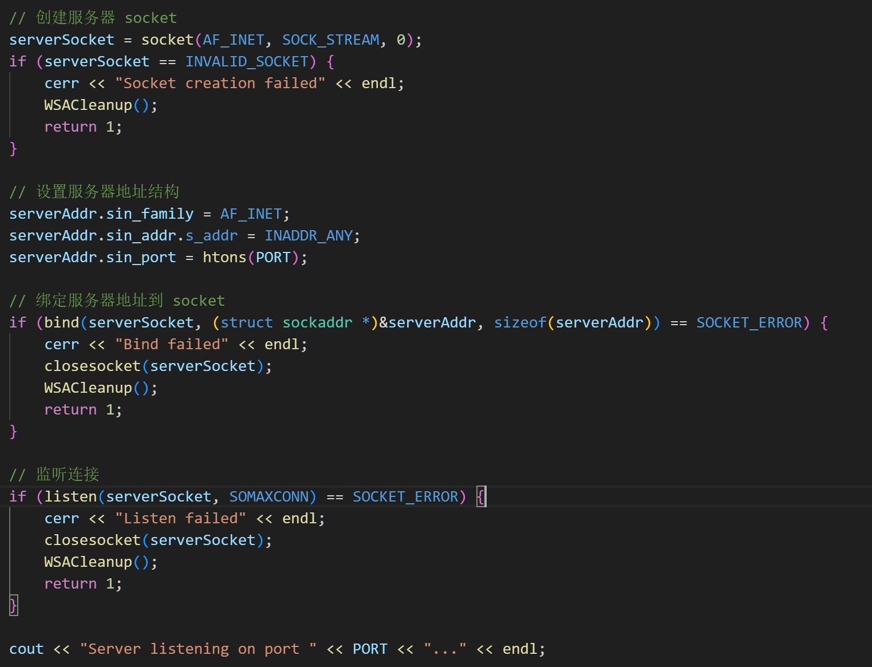

客户端的配置

服务器未启动时，客户端连接失败。

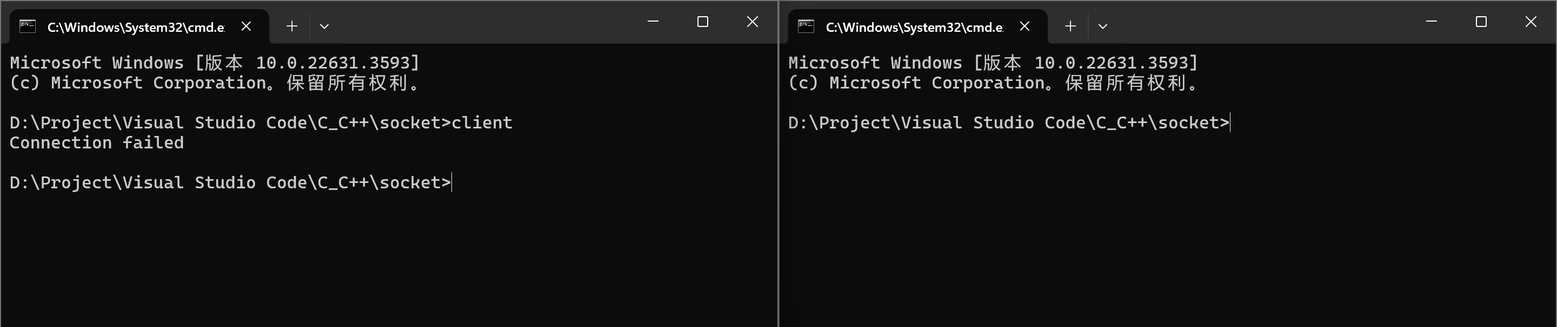

启动服务器后，客户端向服务器发送“Hello”，且服务器接收成功

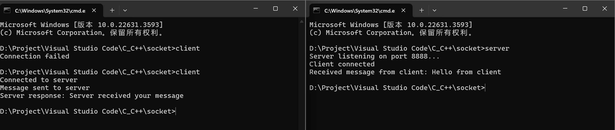

在使用g++进行编译时发现有如下问题，在编译时使用-lws2_32链接ws2_32.lib即可正常生成可执行程序

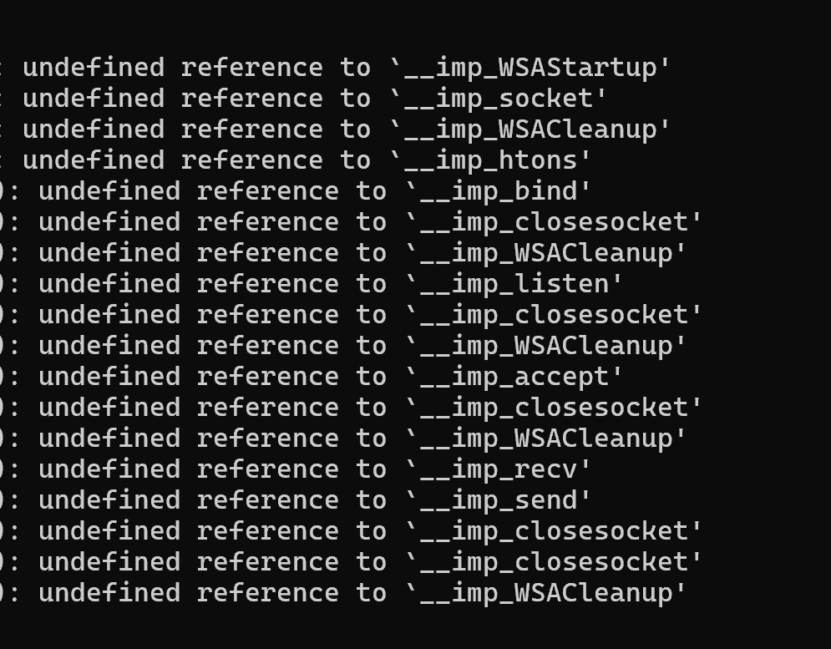

接下来该代码基础上编写登陆购买连接等逻辑

编写头文件，使得服务器与客户端两个代码间使用统一的确认信息

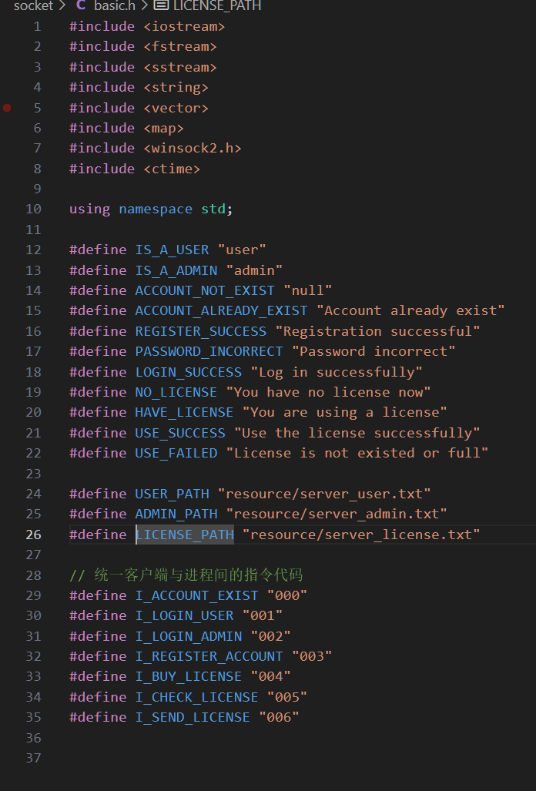

服务器端：

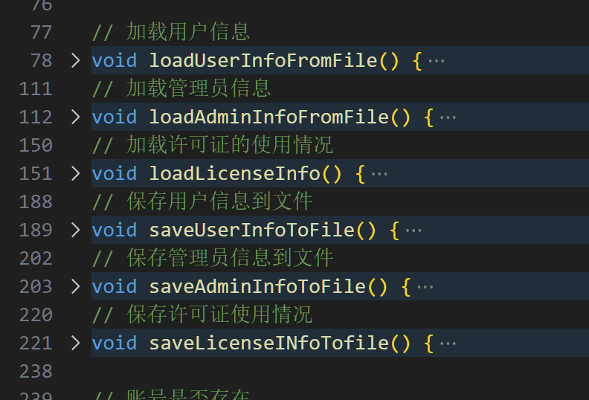

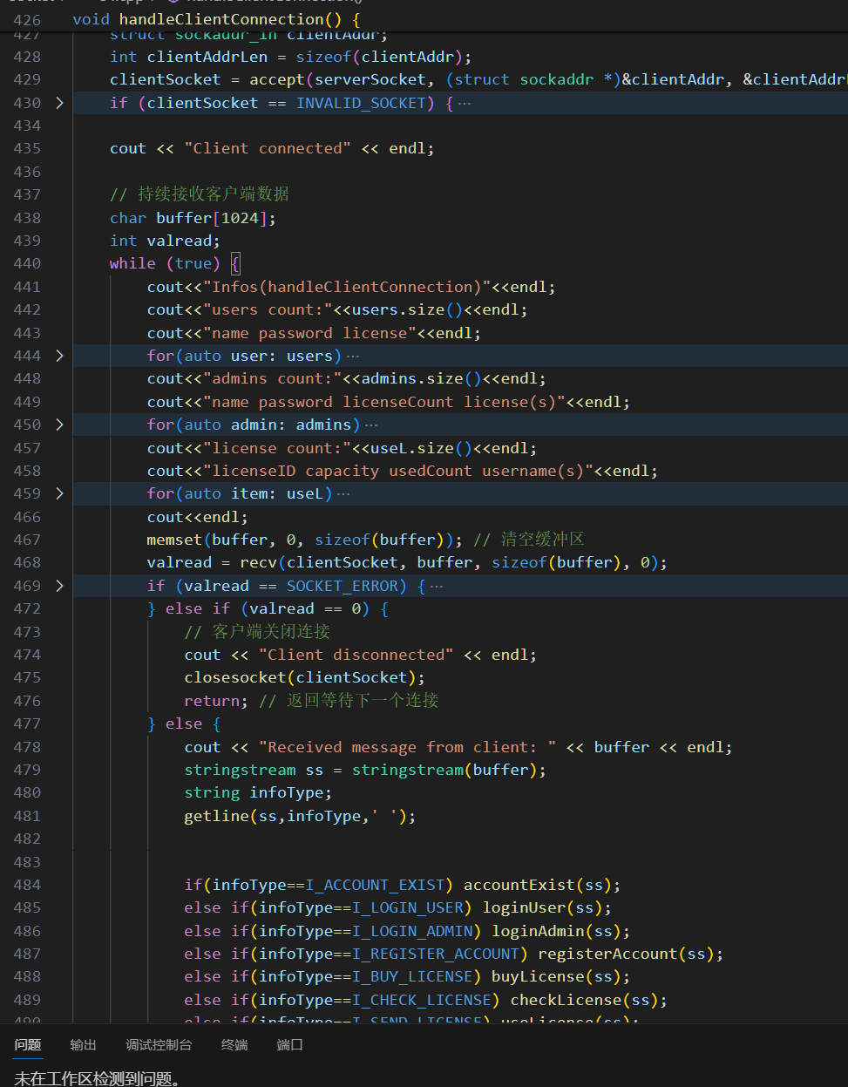

客户端

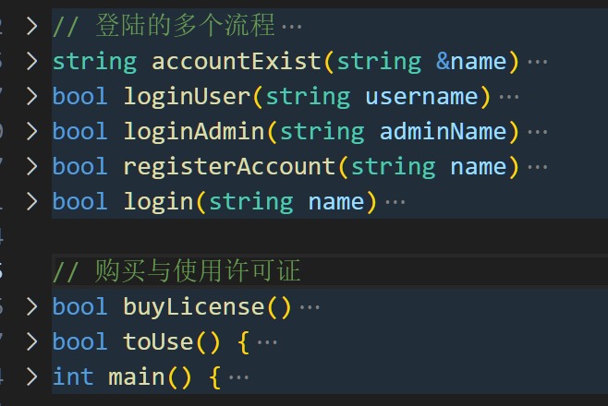

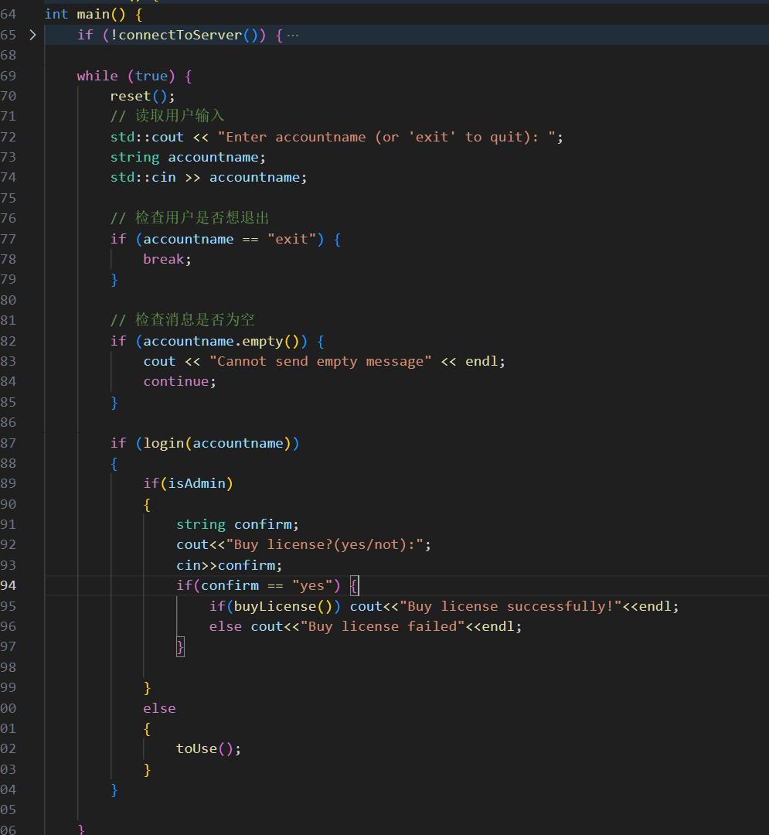

当输入用户名不存在时，实现注册

客户端↓

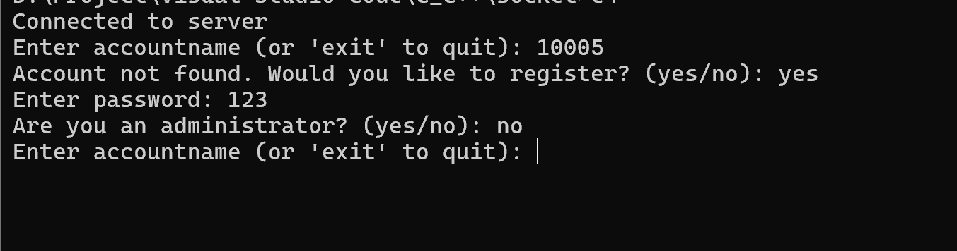

服务器↓

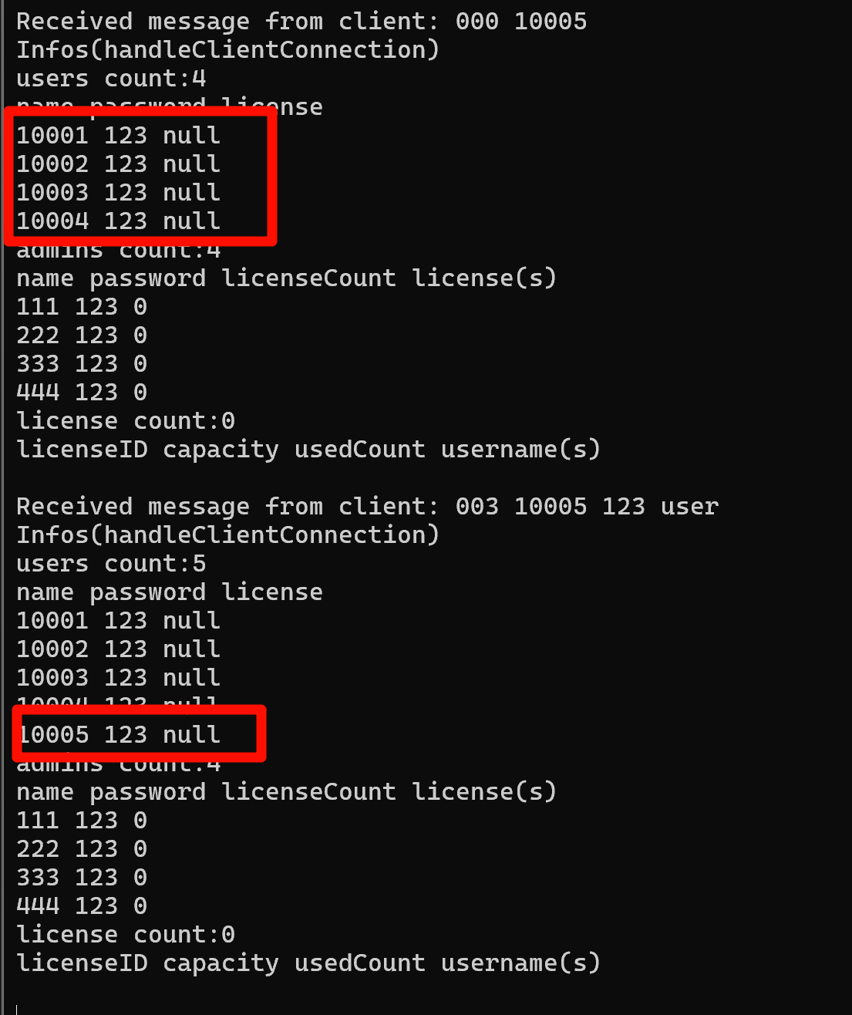

购买许可证

客户端，购买成功接收到服务器随机生成的license↓

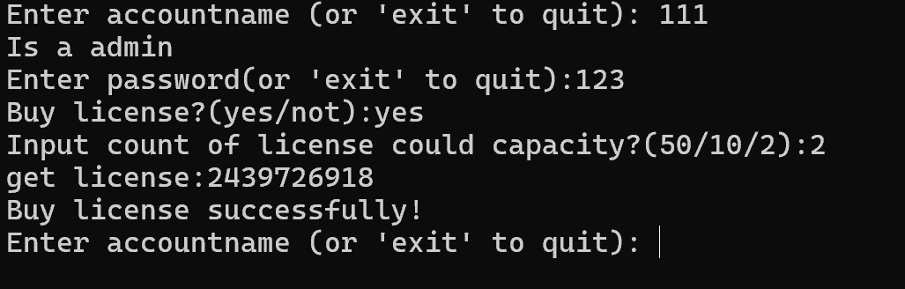

服务器随机生成许可证

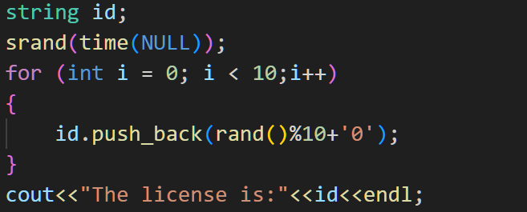

在本地文件中成功更新该记录

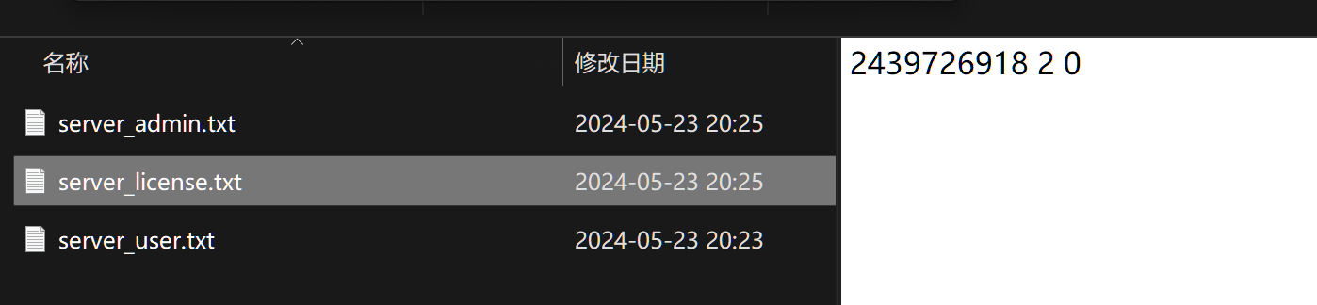

用两个账户使用该许可证（便于演示，该许可证容量只有2）

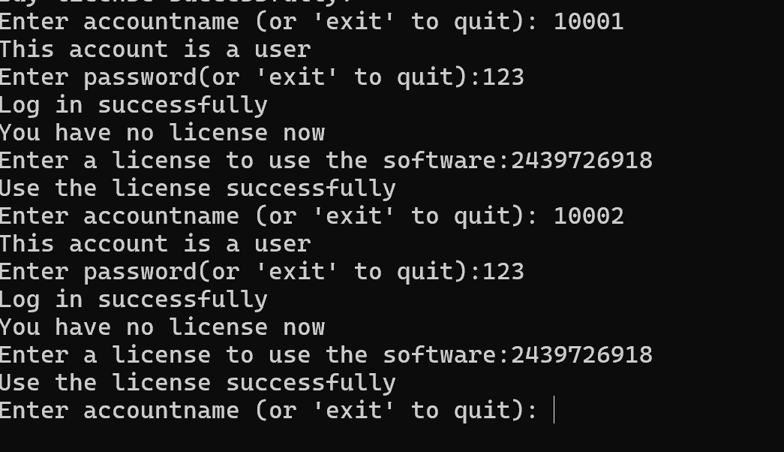

服务器输出的信息可以看到该许可证的两个用户

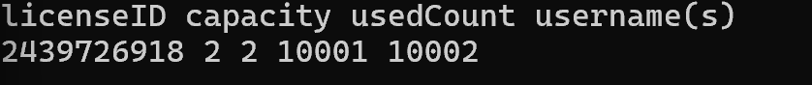

此时新用户使用该许可证时无法通过

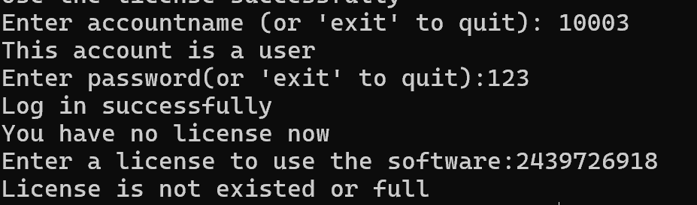

基本实现实验要求功能

# 实验代码

本次实验的代码已上传于以下代码仓库：[Codes/exp5 at main · MidiAug/Codes (github.com)](https://github.com/MidiAug/Codes/tree/main/exp5)

# 实验总结

通过完成实验，我掌握了应用层文件传输的原理，理解了传输过程中应用层协议的重要性，并学会了设计和实现简单的许可证验证机制。